Autoware ユーザーズマニュアル

2016/APR/11

名古屋大学

内容

はじめに 4

概要 4

用語 4

関連文書 5

問い合わせ先 6

全体構成 7

構成 7

主な機能 8

環境構築の手順 10

Linux 10

ROS 10

Velodyneドライバ 11

CUDA 11

FlyCapture2 12

Autoware 13

AutowareRider 13

canlib 14

SSHの公開鍵の作成 14

使用手順 16

準備 16

Runtime Managerの起動 17

ポイントクラウドおよびベクタ地図のロード 17

センサドライバの起動 17

自己位置推定 (NDT) 17

物体検出 18

経路計画 19

経路追従 20

ダイナミックマップ 21

AutowareRider 23

概要 23

起動方法 24

経路データ生成アプリケーションの使用方法 25

ROS PCへの経路データ転送手順 26

CANデータ収集アプリケーションの使用方法 26

ROS PCへのCANデータ転送手順 27

Launchファイルの起動方法 27

各機能の説明 28

ノード一覧 28

ros/src/computing/perception/detection 28

ros/src/computing/perception/localization 29

ros/src/computing/planning 29

ros/src/data 30

ros/src/sensing/driversおよびros/src/sensing/fusion 30

ros/src/socket 31

Runtime Manager 31

概要 31

Quick Startタブ 32

Mapタブ 37

Sensingタブ 40

Computingタブ 44

Interfaceタブ 53

Databaseタブ 55

Simulationタブ 58

Statusタブ 60

Topicsタブ 62

ユーザインタフェース 63

概要 63

AutowareRider 64

AutowareRoute 68

# はじめに

## 概要

この文書は、LinuxとROS(Robot OS)をベースとした、自動運転を実現するためのオープンソースのソフトウェアパッケージ「Autoware」のユーザーズマニュアルです。

Autowareと、各種センサ機器もしくはデータを使用して、自動運転もしくはその一部の機能を動作させる手順について記述しています。

## 用語

* ROS (Robot Operating System)

ロボットソフトウェア開発のためのソフトウェアフレームワーク。ハードウェア抽象化や低レベルデバイス制御、よく使われる機能の実装、プロセス間通信、パッケージ管理などの機能を提供する。

* パッケージ (Package)

ROSを形成するソフトウェアの単位。ノードやライブラリ、環境設定ファイルなどを含む。

* ノード (Node)

単一の機能を提供するプロセス。

* メッセージ (Message)

ノード同士が通信する際のデータ構造。

* トピック (Topic)

メッセージを送受信する先。メッセージの送信を「Publish」、受信を「Subscribe」と呼ぶ。

* OpenCV (Open source Computer Vision library)

コンピュータビジョンを扱うための画像処理ライブラリ。

* Qt

アプリケーション・ユーザ・インタフェースのフレームワーク。

* CUDA (Compute Unified Device Architecture)

NVIDIA社が提供する、GPUを使った汎用計算プラットフォームとプログラミングモデル。

* FlyCapture SDK

PointGrey社のカメラを制御するためのSDK。

* FOT (Field Operation Test)

実道実験。

* GNSS (Global Navigation Satellite System)

衛星測位システム。

* Ladybug SDK

PointGrey社のカメラ「Ladybug」を制御するためのSDK。

* LIDAR (Light Detection and Ranging または Laser Imaging Detection and Ranging)

レーザー照射を利用して距離などを計測する装置。

* DPM (Deformable Part Model)

物体検出手法。

* KF (Kalman Filter)

過去の観測値をもとに将来の状態を推定する手法。

* KLT (Kanade–Lucas–Tomasi feature tracker)

特徴点を抽出し追跡を行う手法。

* NDT (Normal Distributions Transform)

位置推定手法。

* キャリブレーション

カメラに投影された点と3次元空間中の位置を合わせるための、カメラのパラメータを求める処理。

* センサ・フュージョン

複数のセンサ情報を組合せて、位置や姿勢をより正確に算出するなど、高度な認識機能を実現する手法。

* TF (TransForm?)

ROSの座標変換ライブラリ?

* オドメトリ(Odometry)

車輪の回転角と回転角速度を積算して位置を推定する手法。

* SLAM(Simultaneous Localization and Mapping)

自己位置推定と環境地図作成を同時に行うこと。

* CAN(Controller Area Network)

自動車等の内部で相互接続された機器間のデータ転送に使用される規格。

* IMU(Inertial Measurement Unit)

慣性計測装置。角速度や加速度を計測する装置。

* DMI(Distance Measuring Instrument)

走行距離計。

## 関連文書

* Autoware

<http://www.pdsl.jp/fot/autoware/>

* ROS

<http://www.ros.org/>

* OpenCV

<http://opencv.org/>

<http://opencv.jp/>

* Qt

<http://www.qt.io/>

<http://qt-users.jp/>

* CUDA

<http://www.nvidia.com/object/cuda_home_new.html>

<http://www.nvidia.co.jp/object/cuda-jp.html>

* FlyCapture SDK

<https://www.ptgrey.com/flycapture-sdk>

* Ladybug SDK

<https://www.ptgrey.com/ladybug-sdk>

## 問い合わせ先

Autoware Developers (autoware@googlegroups.com)

# 全体構成

Autowareは、LinuxとROSをベースとした、自動運転を実現するためのオープンソースのソフトウェアパッケージです。レーザレーダ、カメラ、GNSSなどの環境センサを使用して、自車位置や周囲物体を認識しながら、カーナビから与えられたルート上を自立走行することができます。

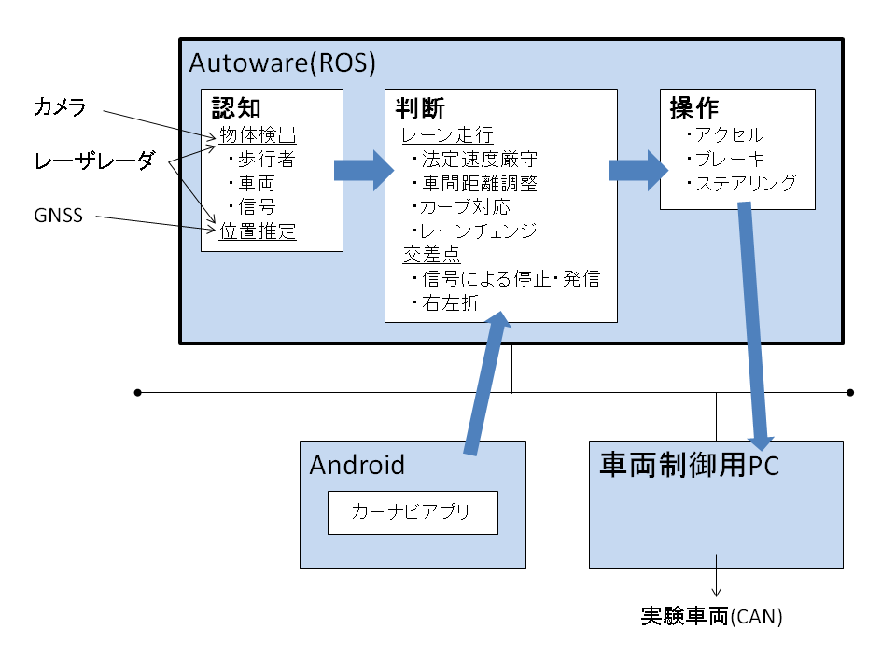

## 構成

Autowareによる自動運転の機能は、自己位置推定や周囲物体の検出などを行う「認知」、レーンや交差点での走行・停止の「判断」、実際の車両の「操作」、の3つに分けられます。

* ros/src/computing/perception/

認知・判断

* ros/src/computing/planning/

判断・操作

* ros/src/data/

3次元地図などのデータの読み込み(DB、ファイル)

* ros/src/sensing/

各種センサドライバ、キャリブレーション、フュージョンなど

* ros/src/socket/

スマートフォン用アプリケーションとのインタフェース

* ros/src/util/

Runtime Manager、サンプルデータ、擬似ドライバなど

* ui/tablet/

スマートフォン用アプリケーション

* vehicle/

車両の制御、情報取得など

## 主な機能

Autowareには以下のような機能があります。

また、これらを実施するためのユーザインタフェース(Runtime Manager)も用意されています。

* 自己位置推定

3次元点群地図と3次元LIDARデータを入力として、NDTアルゴリズムをベースとしたスキャンマッチングを行うことで、自車位置を10cm程度の誤差で推定することができます。

* 3次元地図生成

SLAM技術を用いて、3次元地図をリアルタイムに生成することができます。

生成した3次元地図を、既存の3次元地図に追加することも可能です。この機能により、3次元地図のオンライン更新も実現できます。

3次元地図から地物データを抽出することで、ベクタ形式の3次元地図を生成することもできます。

* 信号機検出

自己位置推定の結果と高精度3次元地図から、信号機の位置を正確に算出し、信号機の3次元位置をセンサフュージョンによってカメラ画像上に射影します。そこから画像処理によって色判別することで、信号機を検出することができます。

* 物体検出

カメラ画像を入力として、DPMアルゴリズムによる画像認識を行うことで、車両や歩行者を検出することができます。

KFやKLTを利用してトラッキングを行うことも可能です。トラッキング機能を導入すると、個々の物体を追跡でき、かつ誤認識を削減できます。

また、3次元LIDARデータをフュージョンすることで、検出した物体までの距離も算出できます。

* 経路生成

自動運転の経路は、スマートフォンのカーナビアプリケーション(MapFanを使用した経路データ生成アプリケーション)から入力できます。経路には適切な速度情報も含まれ、その速度を目安に自立走行します。

* 経路追従

生成した経路に1m間隔の目印(way point)を設定し、その目印を追っていくことで経路追従を行います。カーブでは近くのway point、直線では遠くのway pointを参照することで、自立走行を安定化しています。

経路から逸脱した場合は、近傍のway pointを目指して経路に戻ります。

# 環境構築の手順

PCに、以下の手順で、Linux、ROS、Autowareなどをインストールする手順を示します。

CUDA、FlyCapture SDKおよびcanlibは、必須ではありません。

NVIDIA社のグラフィックボードに搭載されたGPUを使って計算を行う場合は、CUDAが必要です。また、PointGrey社のカメラを使用する場合は、FlyCapture SDKが必要です。

## Linux

現時点で、Autowareが対応しているLinuxディストリビューションは以下の通りです。

* Ubuntu 14.04
* Ubuntu 15.04

インストールメディアおよびインストール手順については、以下のサイトを参考にしてください。

* Ubuntu Japanese Team

<https://www.ubuntulinux.jp/>

* Ubuntu

<http://www.ubuntu.com/>

## ROS

* Ubuntu14.04の場合は、下記の手順でROSおよび必要なパッケージをインストールします。

$ sudo sh -c 'echo "deb http://packages.ros.org/ros/ubuntu trusty main" > \

/etc/apt/sources.list.d/ros-latest.list'

$ wget http://packages.ros.org/ros.key -O - | sudo apt-key add -

$ sudo apt-get update

$ sudo apt-get install ros-indigo-desktop-full ros-indigo-nmea-msgs \

ros-indigo-nmea-navsat-driver ros-indigo-sound-play

$ sudo apt-get install libnlopt-dev freeglut3-dev qtbase5-dev libqt5opengl5-dev \

libssh2-1-dev libarmadillo-dev libpcap-dev gksu

* Ubuntu15.04の場合は、下記の手順でROSおよび必要なパッケージをインストールします。

$ sudo sh -c 'echo "deb http://packages.ros.org/ros/ubuntu $(lsb_release -sc) main" > \

/etc/apt/sources.list.d/ros-latest.list'

$ sudo apt-key adv --keyserver hkp://pool.sks-keyservers.net:80 \

--recv-key 0xB01FA116

$ sudo apt-get install ros-jade-desktop-full ros-jade-nmea-msgs \

ros-jade-nmea-navsat-driver ros-jade-sound-play

$ sudo apt-get install libnlopt-dev freeglut3-dev qt5-default libqt5opengl5-dev \

libssh2-1-dev libarmadillo-dev libpcap-dev gksu

* ~/.bashrcなどに以下を追加します。

Ubuntu14.04の場合:

[ -f /opt/ros/indigo/setup.bash ] && . /opt/ros/indigo/setup.bash

Ubuntu15.04の場合:

[ -f /opt/ros/jade/setup.bash ] && . /opt/ros/jade/setup.bash

## Velodyneドライバ

<https://github.com/ros-drivers/velodyne> からソースコードを入手し、以下の手順でインストールを行います。

$ sudo apt-get install libpcap-dev git  
 $ mkdir -p ~/ros_drivers/src  
 $ cd ~/ros_drivers/src   
 $ catkin_init_workspace  
 $ git clone https://github.com/ros-drivers/velodyne.git  
 $ cd ~/ros_drivers   
 $ catkin_make  
 $ source devel/setup.bash

## CUDA

<http://docs.nvidia.com/cuda/cuda-getting-started-guide-for-linux/> を参考に、以下の手順でインストールします。

1. 環境の確認

$ lspci | grep -i nvidia

(NVIDIAのボードの情報が出力されることを確認)

$ uname -m

(x86_64であることを確認)

$ gcc --version

(インストールされていることを確認)

1. CUDAのインストール

<http://developer.nvidia.com/cuda-downloads> からCUDAをダウンロード

(以下、cuda-repo-ubuntu1404_7.0-28_amd64.deb と想定)

$ sudo dpkg -i cuda-repo-ubuntu1404_7.0-28_amd64.deb

$ sudo apt-get update

$ sudo apt-get install cuda

1. システムを再起動 (…は不要かもしれません)

$ lsmod | grep nouveau

(nouveauドライバがロードされていないことを確認)

1. 確認

$ cat /proc/driver/nvidia/version

(カーネルモジュール、gccのバージョンが表示される)

$ cuda-install-samples-7.0.sh ~

$ cd ~/NVIDIA_CUDA-7.0_Samples/1_Utilities/deviceQuery/

$ make

$ ./deviceQuery

1. CUDAを普段から使う場合は、以下の設定を .bashrc などに書く

export PATH=”/usr/local/cuda:$PATH”

export LD_LIBRARY_PATH=”/usr/local/cuda/lib:$LD_LIBRARY_PATH”

## FlyCapture2

PointGray社のカメラを使用する場合は、以下の手順でFlyCapture SDKをインストールします。

1. PointGrey社のサイト(<http://www.ptgrey.com/>)から、FlyCapture SDKをダウンロードします。(ユーザ登録が必要です。)
2. 以下の手順で、事前にパッケージをインストールします。

$ sudo apt-get install libglademm-2.4-1c2a libgtkglextmm-x11-1.2-dev libserial-dev

1. ダウンロードしたアーカイブを展開します。

$ tar xvfz flycapture2-2.6.3.4-amd64-pkg.tgz

1. インストーラを起動します。

$ cd flycapture2-2.6.3.4-amd64/

$ sudo sh install_flycapture.sh

This is a script to assist with installation of the FlyCapture2 SDK.  
 Would you like to continue and install all the FlyCapture2 SDK packages?  
 (y/n)$ y ← 「y」と答えます  
 ...  
 Preparing to unpack updatorgui-2.6.3.4_amd64.deb ...  
 Unpacking updatorgui (2.6.3.4) ...  
 updatorgui (2.6.3.4) を設定しています ...  
 Processing triggers for man-db (2.6.7.1-1ubuntu1) ...  
 Would you like to add a udev entry to allow access to IEEE-1394 and USB hardware?  
 If this is not ran then your cameras may be only accessible by running flycap as sudo.  
 (y/n)$ y ← 「y」と答えます

## Autoware

以下の手順でAutowareを入手し、ビルドおよびインストールを行います。

* githubから最新を入手する場合

$ git clone https://github.com/CPFL/Autoware.git  
 $ cd Autoware/ros/src  
 $ catkin_init_workspace  
 $ cd ../  
 $ ./catkin_make_release

$ source devel/setup.bash

* アーカイブを使用する場合

$ wget http://www.pdsl.jp/app/download/10394444574/Autoware-beta.zip  
 $ unzip Autoware-beta.zip

$ cd Autoware-beta/ros/src  
 $ catkin_init_workspace  
 $ cd ../  
 $ ./catkin_make_release

$ source devel/setup.bash

## AutowareRider

以下のURLからAPKファイルを入手し、インストールを行います。

* 本体
  + AutowareRider.apk  
    <https://github.com/CPFL/Autoware/blob/master/ui/tablet/AutowareRider/AutowareRider.apk>
* 経路データ生成アプリケーション
  + AutowareRoute.apk  
    <https://github.com/CPFL/Autoware/blob/master/ui/tablet/AutowareRoute/AutowareRoute.apk>
* CANデータ収集アプリケーション
  + CanDataSender.apk  
    <https://github.com/CPFL/Autoware/blob/master/vehicle/general/android/CanDataSender/bin/CanDataSender.apk>
  + CanGather.apk  
    <https://github.com/CPFL/Autoware/blob/master/vehicle/general/android/CanGather/apk/CanGather.apk>
  + CarLink_CAN-BT_LS.apk  
    <https://github.com/CPFL/Autoware/blob/master/vehicle/general/android/CarLink/apk/CarLink_CAN-BT_LS.apk>
  + CarLink_CANusbAccessory_LS.apk  
    <https://github.com/CPFL/Autoware/blob/master/vehicle/general/android/CarLink/apk/CarLink_CANusbAccessory_LS.apk>

CanGatherはAPKファイル以外に、設定ファイルを用意する必要があります。

詳細は、以下のURLを参考にしてください。

<https://github.com/CPFL/Autoware/tree/master/vehicle/general/android#cangather-%E3%81%AE%E5%A0%B4%E5%90%88>

## canlib

kvaser のサイト([http://](http://sourceforge.net/projects/opencvlibrary/)[www.kvaser.com/downloads/](http://www.kvaser.com/downloads/)) の ”Kvaser LINUX Driver and SDK” よりソースコード linuxcan.tar.gz を入手し、以下の手順でインストールを行います。

$ tar xzf linuxcan.tar.gz

$ cd linuxcan

$ make

$ sudo make install

## SSHの公開鍵の作成

pos_db は、SSHを介してデータベースにアクセスします。その際、パスフレーズなしのSSH鍵を使用します。

そのため、pos_db を使用する場合は、データベースサーバ用のSSH鍵を以下の手順で作成し、SSH公開鍵をデータベースサーバに登録する必要があります。

1. SSH鍵の作成方法
   * 以下のコマンドを実行して鍵を作成します。
     + $ ssh-keygen -t rsa
   * その際、パスフレーズは空(文字列を入力せずにエンターキーを押す)にして作成してください。
   * DSA を使用する場合は -t dsa と指定してください。
2. SSH公開鍵をデータベースサーバに登録する
   * 作成したSSH公開鍵を以下のコマンドでサーバーにコピーします。
     + $ ssh-copy-id -i ~/.ssh/id_rsa.pub posup@db3.ertl.jp

(posupはユーザ名、db3.ertl.jpはデータベースサーバ名)

* + その際にパスワードを聞かれるので適宜入力してください。

# 使用手順

## 準備

必要なデータ一式が、~/.autoware/data/ にあるという前提で説明します。

サンプルデータは、以下からダウンロードして下さい。

デモ用の launch ファイルを生成するスクリプト

<http://db3.ertl.jp/autoware/sample_data/my_launch.sh>

デモで使うデータ(守山地区の地図・キャリブレーション・経路など)

<http://db3.ertl.jp/autoware/sample_data/sample_moriyama_data.tar.gz>

ROSBAG

<http://db3.ertl.jp/autoware/sample_data/sample_moriyama_150324.tar.gz>

注) この ROSBAG には画像情報が含まれていないため、物体検出は出来ません。

ダウンロードしたデモのデータを ~/.autoware/ 以下に展開します。

$ tar xfz sample_moriyama_data.tar.gz -C ~/.autoware/

以下のスクリプトを実行して、Qutick Start タブからデモを実行するための launch ファイルを生成します。

$ cd ~/.autoware/

$ sh my_launch.sh

実行すると、以下の launch ファイルが生成されます。

my_launch/

my_map.launch # 地図のロード

my_sensing.launch # センサドライバの起動

my_localization.launch # 自己位置推定

my_detection.launch # 物体検出

my_mission_planning.launch # 経路計画

my_motion_planning.launch # 経路追従

なお、 ~/.autoware/data 以外の場所にデータを配置する場合は、そのディレクトリを引数に指定してシェルスクリプトを実行して下さい。

例) ~/.autoware/data/quick_start/rosbag_sample/ にデータを配置した場合:

$ sh my_launch.sh ~/.autoware/data/quick_start/rosbag_sample/

## Runtime Managerの起動

1. ROS PCでRuntime Managerを起動します。

$ cd Autoware/ros/

$ ./run

1. Simulation タブ右上の「Ref」ボタンをクリックして、サンプルのROSBAG(sample_moriyama_150324.bag)を指定し、「Play」ボタンをクリックしたらすぐに「Pause」ボタンをクリックします。

(パラメータ「/use_sim_time」をTrueにするために行います。)

1. Runtime Manager の右下の ”RViz” ボタンをクリックして、 RViz を起動します。
2. RViz のファイルメニューから「Open Config」を選択し、Autoware/ros/src/.config/rviz/default.rviz を指定します。

## ポイントクラウドおよびベクタ地図のロード

1. Quick Start タブの Mapの「Ref」ボタンをクリックし、生成した my_map.launch  を指定して、「Map」ボタンをクリックします。
2. 地図のロードが終わったら「Ref」ボタンの右側に 「OK」と表示されます。

## センサドライバの起動

1. Quick Start タブの Sensing の「Ref」ボタンをクリックし、生成した my_sensing.launch  を指定して、 「Sensing」ボタンをクリックします。

## 自己位置推定 (NDT)

1. Quick Start タブの Localization の「Ref」ボタンをクリックし、生成した my_localization.launch を指定して、「Localization」ボタンをクリックします。
2. Simulation タブの「Pause」ボタンをクリックして、rosbag の実行を再開します。
3. RVizの画面右側にある「Current View」の「Target Frame」を「base_link」に設定し、「Zero」ボタンをクリックします。(最初は、Typeを「TopDownOrtho」にするとわかりやすいです。)
4. 表示されない地図やマーカーがある場合は、RViz の画面左側にある「Displays」 のそれぞれのチェックを入れなおしてください。
5. サンプルのROSBAGでは、最初は地図がないため自己位置が安定しませんが、駐車場を出て最初の停止くらいまでには安定するようになります。それでも安定しない場合は、RVizの画面上部にある「2D Pose Estimate」をクリックし、実際の車両の位置と方向を指定してください。

## 

## 物体検出

1. Qutick Start タブの Detection の「Ref」ボタンをクリックし、生成した

my_detection.launch を指定して、「Detection」ボタンをクリックします。

1. Computingタブの「image_viewer」を起動します。

画面左には物体検出の結果、画面右にはトラッキングの結果が表示されます。

1. NDT実行中に物体検出を行った場合、RViz上で、車両は青い球、歩行者は緑の球で表示されます。

　注) サンプルのROSBAGには画像情報が含まれていないため、物体検出は出来ません。

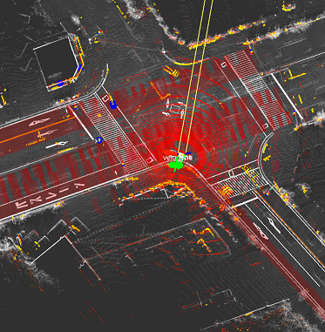

## 経路計画

1. Qutick Start タブの Mission Planning の「Ref」ボタンをクリックし、生成したmy_mission_planning.launch を指定して、「Mission Planning」ボタンをクリックします。
2. 実行すると、RViz上に、パスと速度が表示されます。

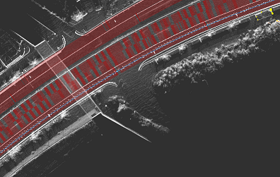

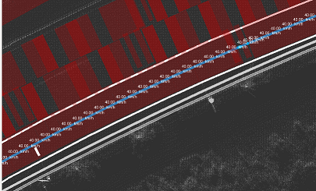

## 経路追従

1. Qutick Start タブの Motion Planning のの「Ref」ボタンをクリックし、生成した my_motion_planning.launch を指定して、「Motiion Planning」ボタンをクリックします。
2. 経路計画で設定したパスまで来ると、パス上に青い球(waypointの一番近い点)などが表示されます。

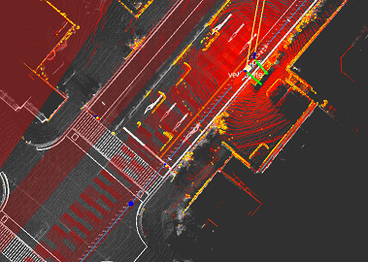

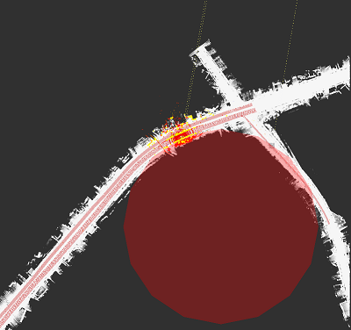

## ダイナミックマップ

自車や他車が認識した車および人の情報を、データベースを使って共有します。

1. 以下のトピックが配信されている状態にします。

すべて必須というわけではなく、以下が配信されていれば、その情報をデータベースに登録します。

current_pose (自車, ndt_matchingが配信)

obj_car_pose (他車, obj_fusionが配信)

obj_person_pose (人, obj_fusionが配信)

1. (情報を提供する側で) Databaseタブのpos_uploaderのリンクをクリックし、データベースサーバにSSHでアクセスするための情報を入力し、OKボタンを押します。

(SSH鍵の生成手順は、環境構築の手順にあります。)

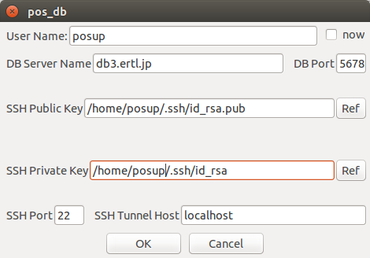

1. (情報を提供する側で) pos_uploaderにチェックします(ノードを起動します)。
2. (情報を閲覧する側で) pos_downloaderのリンクをクリックし、データベースサーバにSSHでアクセスするための情報を入力し、OKボタンを押します。

(show my poseにチェックすると、自車の位置を配信します。)



1. (情報を閲覧する側で) pos_downloaderにチェックします。
2. (情報を閲覧する側で) rvizで、トピック /mo_marker の Marker を追加すると、認識した自車、他社および人が表示されます。

データベース(VoltDB)に作成済のテーブル「can」は、以下の通りです。

|  |  |  |
| --- | --- | --- |
| **列名** | **型** | **概要** |
| id | varchar(32) | MACアドレスや端末固有情報など |
| lon | float | 緯度 (Android端末) |
| lat | float | 経度 (Android端末) |
| h | float | 未使用 |
| x | float | 平面直角座標x (pos_uploader) |
| y | float | 平面直角座標y (pos_uploader) |
| z | float | 平面直角座標z (pos_uploader) |
| area | float | 平面直角座標の系番号 (pos_uploader, 7固定) |
| dir | float | 方向 (Android端末) |
| acct_x | float | 加速度x (pos_uploader) |
| acct_y | float | 加速度y (pos_uploader) |
| acct_z | float | 加速度z (pos_uploader) |
| vec | float | 未使用 |
| type | smallint | 1=自車, 2=認識した車, 3=認識した人, 0=Android端末の位置 |
| self | smallint | 未使用 |
| tm | timestamp | タイムスタンプ(GMT) |

## AutowareRider

### 概要

AutowareRiderは、ROS PCで動作するAutowareをタブレット端末から操作するための、Knight Riderに似たUIを持った、Androidアプリケーションです。

AutowareRouteは、MapFan SDK で実装された、経路データ生成のためのAndroidアプリケーションです。

AutowareRiderは、以下の機能を提供します。

* AutowareRouteで生成した経路データをROS PCへ送信
* CANデータ収集アプリケーションを起動
* ボタン操作でROS PCのLaunchファイルを起動
* ROS PCから受信したCANデータをUIへ反映

ここでは、これらの機能の使用手順を説明します。

### 起動方法

1. ROS PCでRuntime Managerを起動します。
2. Mainタブ[Network Connection] - [Tablet UI]のActiveボタンを押下し、以下を起動します。
   * tablet_receiver
   * tablet_sender
3. Computingタブ[Planning] - [Path]の各アンカーから、以下を設定します。
   * lane_navi
     + vector_map_directory  
       高精度地図が格納されたディレクトリ
   * lane_rule
     + vector_map_directory  
       高精度地図が格納されたディレクトリ
     + ruled_waypoint_csv  
       waypointが保存されるファイル
     + Velocity  
       速度 (単位: km/h、初期値: 40、範囲: 0〜200)
     + Difference around Signal  
       信号の前後で加減速する速度 (単位: km/h、初期値: 2、範囲: 0〜20)
   * lane_stop
     + Red Light  
       赤信号時の速度へ切り替え
     + Green Light  
       青信号時の速度へ切り替え
4. Computingタブ[Planning] - [Path]のチェックボックスを有効にし、以下を起動します。
   * lane_navi
   * lane_rule
   * lane_stop
5. Androidタブレットのアプリケーション一覧画面からAutowareRiderを起動します。
6. [右上メニュー]→[設定]から、以下を設定します。
   * ROS PC
     + IPアドレス  
       ROS PC IPv4アドレス
     + 命令ポート番号  
       tablet_receiver ポート番号 (初期値: 5666)
     + 情報ポート番号  
       tablet_sender ポート番号 (初期値: 5777)
7. [OK]を押下し、ROS PCへ接続を試みます。
   * このとき設定はファイルに自動的に保存され、次回の起動からは保存された設定で接続を試みます。
8. 画面中央のバーの色が、明るい赤で表示されている場合は接続に成功しています。
   * バーの色と接続の状態

|  |  |
| --- | --- |
| バーの色 | 接続の状態 |
| 暗い赤 | ROS PC未接続 |
| 明るい赤 | ROS PC接続 |
| 明るい青 | 自動運転 (mode_info: 1) |
| 明るい黄 | 異常発生 (error_info: 1) |

### 経路データ生成アプリケーションの使用方法

1. AutowareRiderのNAVIボタンを押下し、経路検索を起動します。
2. 地図を長押しして、以下を順番に実行します。
   * 出発地に設定
   * 目的地に設定
   * ルート探索実行
3. ルート探索の実行後に経路検索を終了することで、ROS PCへ経路データが転送されます。
   * このとき経路データはファイルに自動的に保存され、次回からはルート探索を省略して経路データを転送できます。
4. 転送後は、再びAutowareRiderへ画面が戻ります。

### ROS PCへの経路データ転送手順

上記の経路データ生成アプリケーションの使用方法 手順3.を参照してください。

### CANデータ収集アプリケーションの使用方法

1. AutowareRiderの[右上メニュー]→[設定]から、以下を設定します。  
   これらの設定はAutowareRiderから起動された、CanDataSenderが使用します。
   * データ収集
     + テーブル名  
       データ転送先 テーブル名
   * SSH
     + ホスト名  
       SSH接続先 ホスト名
     + ポート番号  
       SSH接続先 ポート番号 (初期値: 22)
     + ユーザ名  
       SSHでログインするユーザ名
     + パスワード  
       SSHでログインするパスワード
   * ポートフォワーディング
     + ローカルポート番号  
       ローカルマシンの転送元ポート番号 (初期値: 5558)
     + リモートホスト名  
       リモートマシン ホスト名 (初期値: 127.0.0.1)
     + リモートポート番号  
       リモートマシンの転送先ポート番号 (初期値: 5555)
2. [OK]を押下することで、設定がファイルに保存されます。
   * ただし、SSHのパスワードはファイルに保存しません。AutowareRiderを起動している間だけ、メモリにのみ保持しています。
3. [右上メニュー]→[データ収集]から、以下のいずれかを起動します。
   * CanGather
   * CarLink (Bluetooth)
   * CarLink (USB)
4. アプリケーション起動後の使用方法は、それぞれを単独で起動した場合と同様です。
   * 詳細は、以下のURLを参考にしてください。<https://github.com/CPFL/Autoware/blob/master/vehicle/general/android/README.md>

### ROS PCへのCANデータ転送手順

上記のCANデータ収集アプリケーションの使用方法 手順4.を参照してください。

### Launchファイルの起動方法

1. AutowareRiderのS1ボタン、S2ボタンは、それぞれが以下のLaunchファイルに対応しています。
   * check.launch
   * set.launch
2. ボタンを押下することで、ROS PCでLaunchファイルが起動します。
   * ボタンとLaunchファイルの状態

|  |  |
| --- | --- |
| ボタン | Launchファイルの状態 |
| 押下 (文字色: 黒) | 起動 ({ndt, lf}_stat: false) |
| 押下 (文字色: 赤) | 起動 ({ndt, lf}_stat: true) |

# 各機能の説明

## ノード一覧

### ros/src/computing/perception/detection

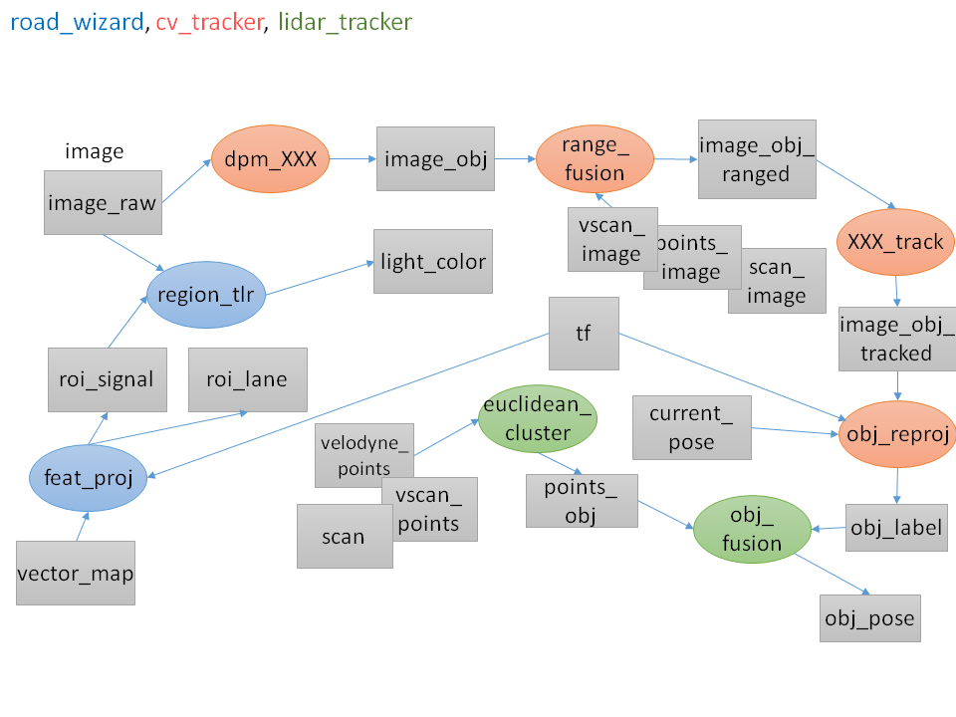

### ros/src/computing/perception/localization

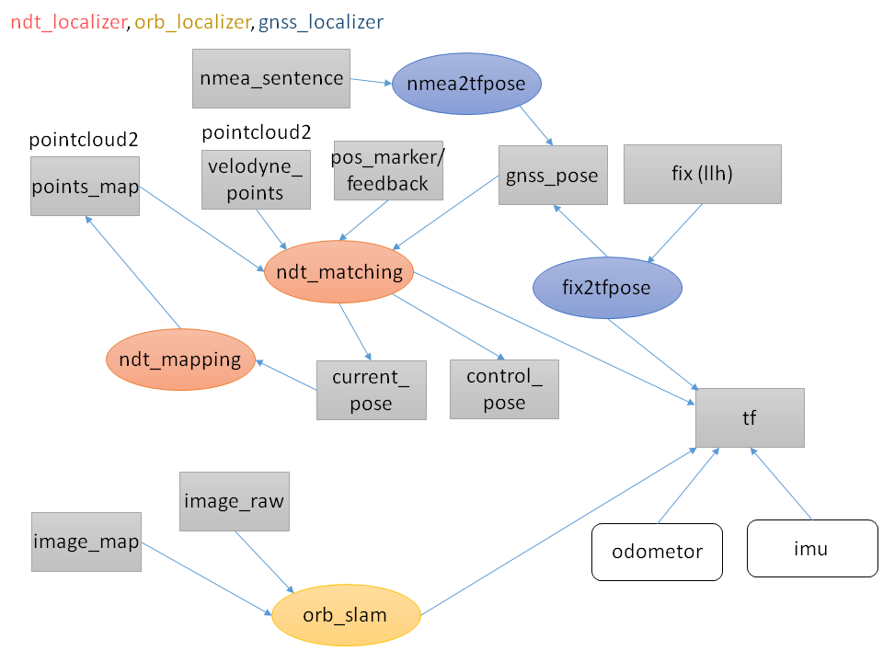

### ros/src/computing/planning

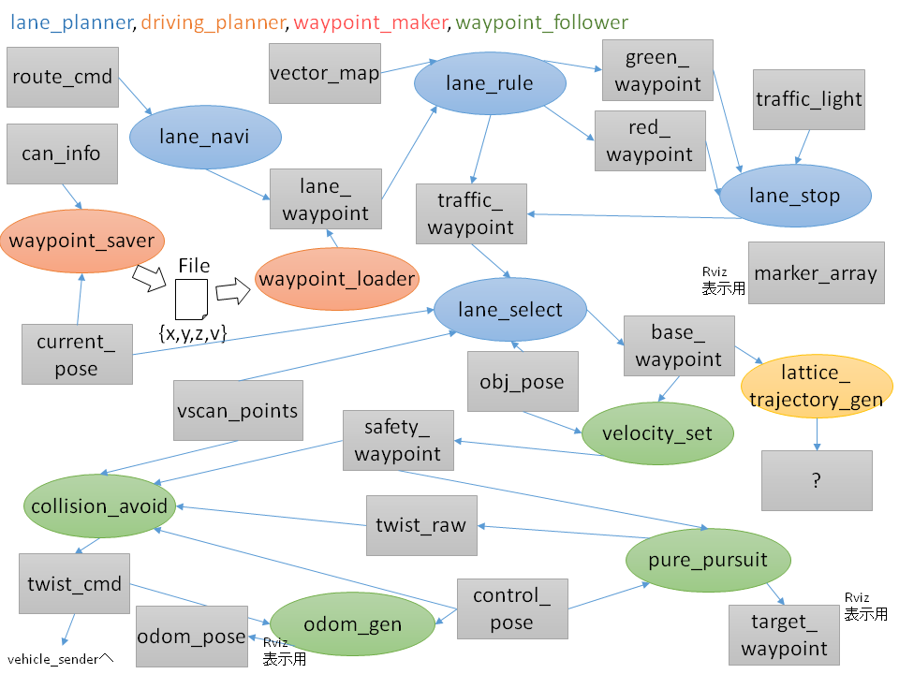

### ros/src/data

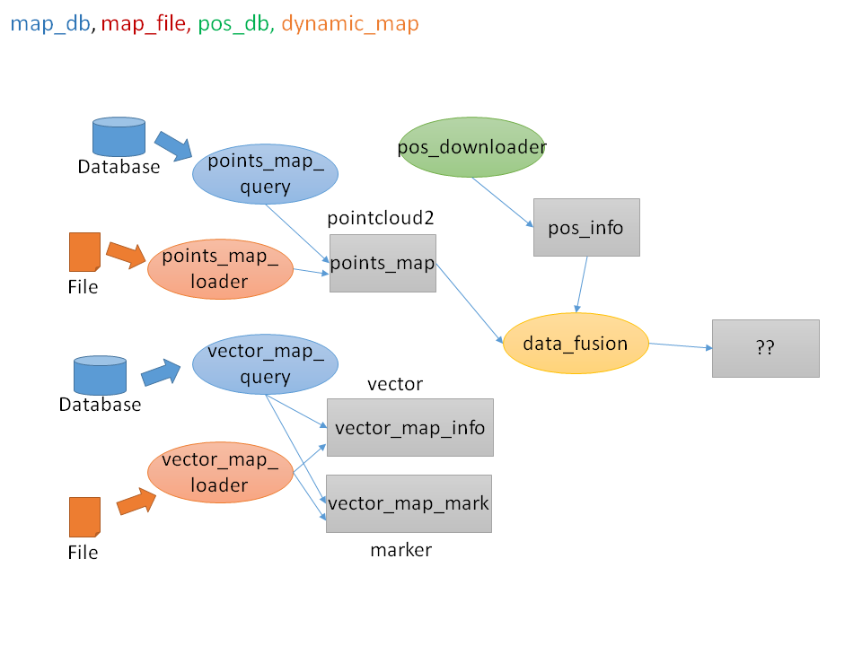

### ros/src/sensing/driversおよびros/src/sensing/fusion

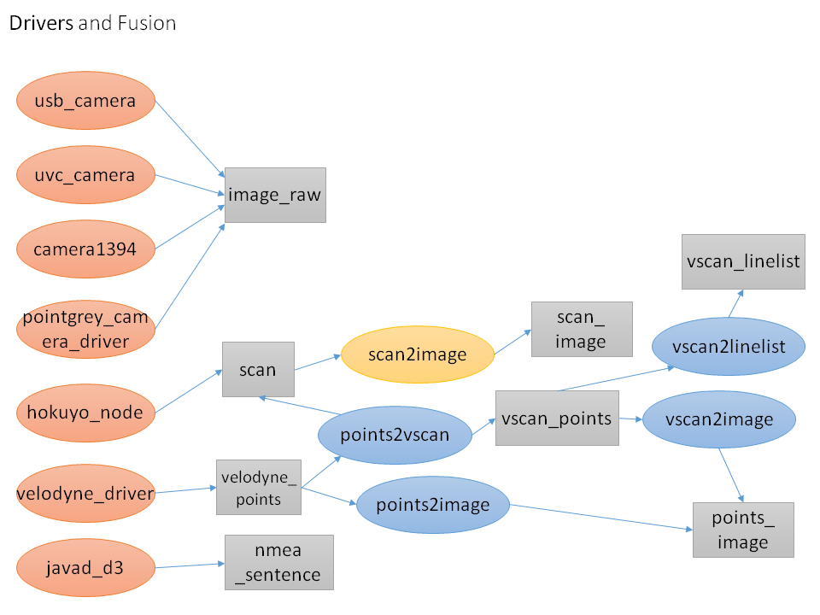

### ros/src/socket

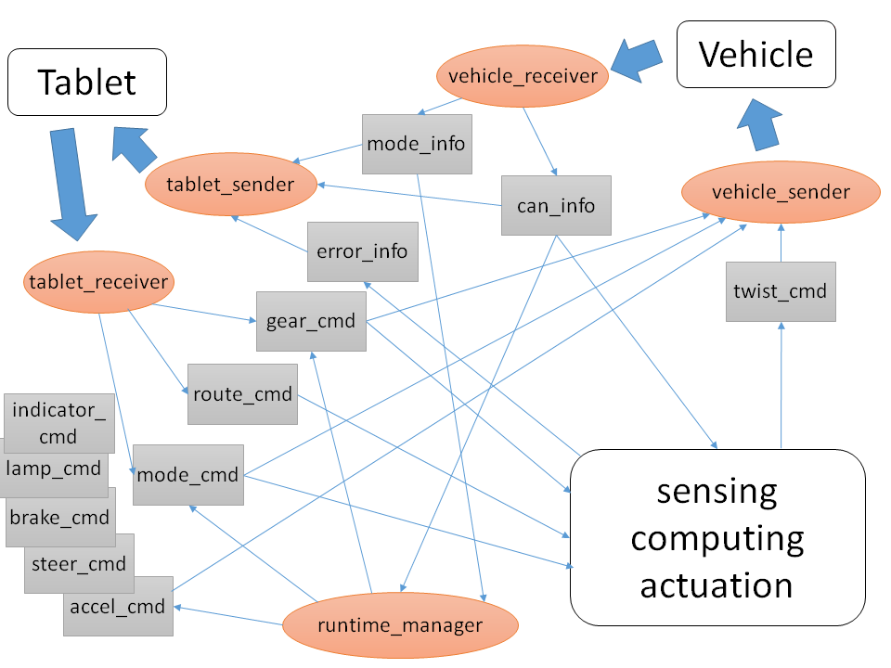

## Runtime Manager

### 概要

Runtime Manager は runtime_managerパッケージに含まれる Pythonスクリプト

(scripts/runtime_manager_dialog.py) を rosrunコマンドで起動し使用する。

$ rosrun runtime_manager runtime_manager_dialog.py

Runtime Managerを起動すると、画面にダイアログが表示される。

Runtime Managerのダイアログ操作により、

Autowareで使用する各種ROSノードの起動・終了処理や、

起動した各種ROSノードへのパラメータ用のトピックの発行処理などを

行なう事ができる。

Runtime Managerのダイアログの画面は、複数のタブ画面で構成される。

各種ROSノードを起動・終了するためのボタン類は、

ノードの機能により、各タブ画面に分類・配置されている。

各タブ画面の表示は、画面上部のタブにより切替える。

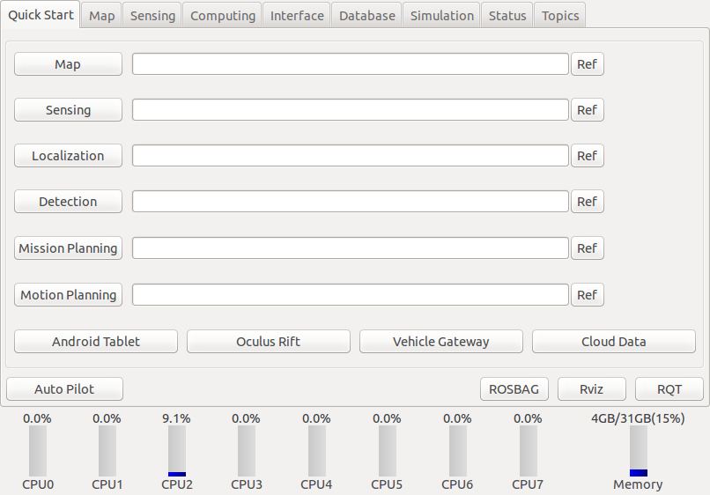

Runtime Manager 起動画面

### Quick Startタブ

#### Mapトグルボタン

Mapテキストボックスで指定されている.launchスクリプトを起動・終了する。

#### Mapテキストボックス

Mapトグルボタンから起動・終了させる.launchスクリプトのパスを指定する。

(フルパスで指定する)

#### Map Refボタン

ファイル選択ダイアログが表示される。

選択したファイルは、Mapテキストボックスに設定される。

#### Sensingトグルボタン

Sensingテキストボックスで指定されている.launchスクリプトを起動・終了する。

#### Sensingテキストボックス

Sensingトグルボタンから起動・終了させる.launchスクリプトのパスを指定する。

(フルパスで指定する)

#### Sensing Refボタン

ファイル選択ダイアログが表示される。

選択したファイルは、Sensingテキストボックスに設定される。

#### Localizationトグルボタン

Localizationテキストボックスで指定されている.launchスクリプトを起動・終了する。

#### Localizationテキストボックス

Localizationトグルボタンから起動・終了させる.launchスクリプトのパスを指定する。

(フルパスで指定する)

#### Localization Refボタン

ファイル選択ダイアログが表示される。

選択したファイルは、Localizationテキストボックスに設定される。

#### Detectionトグルボタン

Detectionテキストボックスで指定されている.launchスクリプトを起動・終了する。

#### Detectionテキストボックス

Detectionトグルボタンから起動・終了させる.launchスクリプトのパスを指定する。

(フルパスで指定する)

#### Detection Refボタン

ファイル選択ダイアログが表示される。

選択したファイルは、Detectionテキストボックスに設定される。

#### Mission Planningトグルボタン

Mission Planningテキストボックスで指定されている.launchスクリプトを起動・終了する。

#### Mission Planningテキストボックス

Mission Planningトグルボタンから起動・終了させる.launchスクリプトのパスを指定する。

(フルパスで指定する)

#### Mission Planning Refボタン

ファイル選択ダイアログが表示される。

選択したファイルは、Mission Planningテキストボックスに設定される。

#### Motion Planningトグルボタン

Motion Planningテキストボックスで指定されている.launchスクリプトを起動・終了する。

#### Motion Planningテキストボックス

Motion Planningトグルボタンから起動・終了させる.launchスクリプトのパスを指定する。

(フルパスで指定する)

#### Motion Planning Refボタン

ファイル選択ダイアログが表示される。

選択したファイルは、Motion Planningテキストボックスに設定される。

#### Android Tabletトグルボタン

runtime_manager/tablet_socket.launchスクリプトを

起動・終了する。

#### Oculus Riftトグルボタン

<未実装>

#### Vehicle Gatewatトグルボタン

runtime_manager/vehicle_socket.launchスクリプトを

起動・終了する。

#### Clound Dataトグルボタン

obj_db/obj_downloader ノードを起動・終了する。

#### Auto Pilotトグルボタン

ボタンの状態に応じたmode_cmdトピックを発行する。

#### ROSBAGボタン

ROSBAG Recordダイアログを表示する。

#### Rvizトグルボタン

rviz/rivzノードを起動・終了する。

#### RQTボタン

rqtを起動・終了する。

#### ROSBAG Recordダイアログ

##### a.png ROSBAG Recordダイアログ

##### 

##### 上部テキストボックス

rosbag recordコマンドを実行する際の、bagファイルを指定する。

(フルパスで指定する)

##### Refボタン

保存ファイル指定ダイアログが表示される。

指定したファイルは、上部テキストボックスに設定される。

##### Startボタン

上部テキストボックスに設定されたbagファイルを指定して、

rosbag recordコマンドを起動する。

##### Stopボタン

起動しているrosbag recordコマンドを終了する。

##### Allチェックボックス

チェックボックスがONの場合、rosbag recordコマンドを起動する際に、

-a オプションが指定される。

##### その他チェックボックス群

rosbag recordコマンドを起動する際に、

チェックボックスがONのトピックを指定する。

(ただし、AllチェックボックスがOFFの場合のみ有効)

##### Refreshボタン

rostopic listコマンドを実行し、現在有効なトピックを調べ、

その他のチェックボックス群を更新する。

#### 最下行の情報表示

CPU(コア)の負荷状況とメモリ使用量を表示する。

### Mapタブ

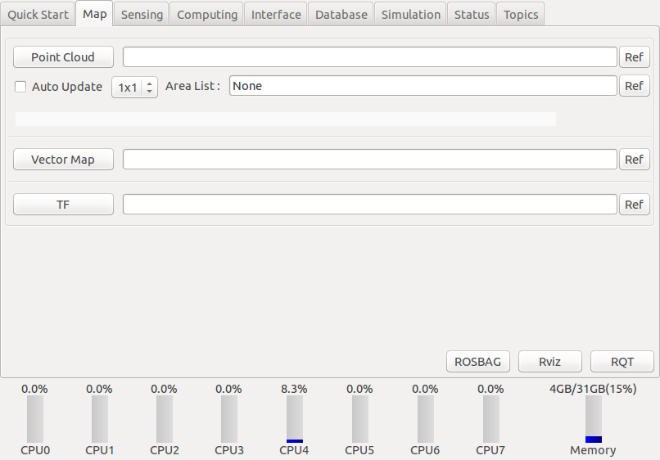

Mapタブ

#### Point Cloudトグルボタン

map_file/points_map_loaderノードを起動・終了する。

#### Point Cloudテキストボックス

Point Cloudトグルボタンでmap_file/points_map_loaderを起動する際に引数で渡す、

pcdファイル群のパスを指定する。

(フルパスを','で区切り指定する)

#### Point Cloud Refボタン

ファイル選択ダイアログが表示される。

複数のファイルが選択可能。 (ただし同一ディレクトリに限る)

選択したファイル群は、Point Cloudテキストボックスに設定される。

#### Auto Updateチェックボックス

Point Cloudトグルボタンでmap_file/points_map_loaderを起動する際の、

自動アップデートの有無を指定する

#### Auto Updateメニュー

Point Cloudトグルボタンでmap_file/points_map_loaderを起動する際の、

自動アップデート有効時の、シーン数を指定する。

(Auto UpdateチェックボックスでONが指定された場合のみ有効)

#### Area Listテキストボックス

Point Cloudトグルボタンでmap_file/points_map_loaderを起動する際に引数で渡す、

area listファイルのパスを指定する。

(フルパスで指定する)

#### Area List Refボタン

ファイル選択ダイアログが表示される。

選択したファイルは、Area Listテキストボックスに設定される。

#### Vector Mapトグルボタン

map_file/vector_map_loaderノードを起動・終了する。

#### Vector Mapテキストボックス

Vector Mapトグルボタンでmap_file/vector_map_loaderを起動する際に引数で渡す、

csvファイル群のパスを指定する。

(フルパスを','で区切り指定する)

#### Vector Map Refボタン

ファイル選択ダイアログが表示される。

複数のファイルが選択可能。 (ただし同一ディレクトリに限る)

選択したファイル群は、Vector Mapテキストボックスに設定される。

#### TFトグルボタン

TFテキストボックスに設定されているlauchファイルを起動・終了する。

TFテキストボックスにlaunchファイルが設定されていない場合は、

次のパスのlaunchファイルを起動・終了する。

~/.autoware/data/tf/tf.launch

#### TFテキストボックス

TFトグルボタンにより起動・終了させるlaunchファイルのパスを指定する。

(フルパスで指定する)

#### TF Refボタン

ファイル選択ダイアログが表示される。

選択したファイルは、TFテキストボックスに設定される。

#### ROSBAGボタン

ROSBAG Recordダイアログを表示する。

ROSBAG Recordダイアログの詳細はQuick Startタブを参照。

#### Rvizトグルボタン

rviz/rivzノードを起動・終了する。

#### RQTボタン

rqtを起動・終了する。

### Sensingタブ

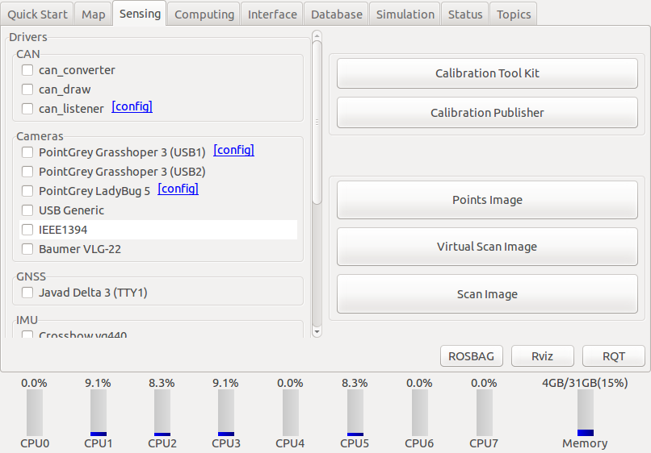

Sensingタブ

#### Drivers/CAN欄

##### can_converter項目

kvaser/can_converterノードを起動・終了する。

##### can_draw項目

kvaser/can_drawノードを起動・終了する。

##### can_listener項目

kvaser/can_listenerノードを起動・終了する。

###### configリンク

can_listenerダイアログを表示する。

ノード起動時に指定するチャンネルを設定する。

#### 

#### Drivers/Cameras欄

##### PointGrey Grasshoper 3 (USB1)項目

pointgrey/grasshopper3.launchスクリプトを起動・終了する。

###### configリンク

calibration_path_grasshopper3ダイアログを表示する。

スクリプト起動時に指定するCalibrationFileのpathを設定する。

##### PointGrey Grasshoper 3 (USB2)項目

<未実装>

##### PointGray LadyBug 5項目

<未実装>

##### USB Generic項目

uvc_camera/uvc_camera_nodeノードを起動・終了する。

##### IEEE1394項目

<未実装>

#### Drivers/GNSS欄

##### Javad Delta 3(TTY1)項目

javad/gnss.shスクリプトを起動・終了する。

#### Drivers/IMU欄

##### Crossbow vg440項目

<未実装>

#### Drivers/LIDARs欄

##### Velodyne HDL-64e項目

velodyne/velodyne_hdl64e.launchスクリプトを起動・終了する。

###### configリンク

calibration_pathダイアログを表示する。

スクリプト起動時に指定するcalibrationのpathを設定する。

##### Velodyne HDL-32e項目

velodyne/velodyne_hdl32e.launchスクリプトを起動・終了する。

###### configリンク

calibration_pathダイアログを表示する。

スクリプト起動時に指定するcalibration_pathの値を設定する。

##### Hokuyo TOP-URG項目

hokuyo/top_urgスクリプト

##### Hokuyo 3D-URG項目

hokuyo/hokuyo_3dノードを起動・終了する。

##### SICK LMS511項目

<未実装>

##### IBEO 8L Single項目

<未実装>

#### Drivers/OtherSensors欄

<項目なし>

#### Calibration Tool Ktiトグルボタン

camera_lidar3d/camera_lidar3d_offline_calibノードを起動・終了する。

#### Calibration Publisherトグルボタン

calibration_camera_lidar/calibrtion_publisherノードを起動・終了する。

起動時に、calibration_publiherダイアログを表示するので、

ノード起動時に指定するYAMLファイルのパスを設定する。

(フルパスで指定する)

#### Points Imageトグルボタン

points2image/points2imageノードを起動・終了する。

#### Scan Imageトグルボタン

scan2image/scan2imageノードを起動・終了する。

#### Virtual Scan Imageトグルボタン

runtime_manager/vscan.launchスクリプトを起動・終了する。

#### ROSBAGボタン

ROSBAG Recordダイアログを表示する。

ROSBAG Recordダイアログの詳細はQuick Startタブを参照。

#### Rvizトグルボタン

rviz/rivzノードを起動・終了する。

#### RQTボタン

rqtを起動・終了する。

### Computingタブ

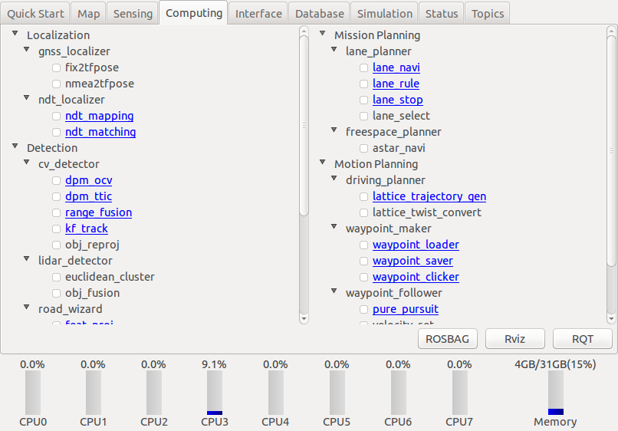

Computingタブ

#### Localization/gnss_localiser欄

##### fix2tfpose項目

gnss_localizer/fix2tfposeノードを起動・終了する。

##### nmea2tfpose項目

gnss_localizer/nmea2tfpose.launchスクリプトを起動・終了する。

#### Localization/ndt_localiser欄

##### ndt_mapping項目

ndt_localizer/ndt_mapping.launchスクリプトを起動・終了する。

###### リンク

ndt_mappingダイアログを表示する。

パラメータ変更後

/config/ndt_mappingトピックを発行する。

##### ndt_matching項目

ndt_localizer/ndt_matching.launchスクリプトを起動・終了する。

###### リンク

ndtダイアログを表示する。

パラメータ変更後

/config/ndtトピックを発行する。

#### Detection/cv_detector欄

##### dpm_ocv項目

runtime_manager/dpm_ocv.launchスクリプトを起動・終了する。

起動時にdpm_ocvダイアログが表示される。

パラメータを設定後、Detection Startボタンでスクリプトが起動する。

###### リンク

チューニングするパラメータの種別(Car又はPedestrian)を選択すると、

car_dpmダイアログ又はpedestrian_dpmダイアログを表示する。

パラメータ変更後

/config/car_dpm又は/config/pedestrian_dpmトピックを発行する。

##### dpm_ttic項目

cv_tracker/dpm_ttic.launchスクリプトを起動・終了する。

起動時にdpm_tticダイアログが表示される。

パラメータを設定後、Detection Startボタンでスクリプトが起動する。

###### リンク

チューニングするパラメータの種別(Car又はPedestrian)を選択すると、

car_dpmダイアログ又はpedestrian_dpmダイアログを表示する。

パラメータ変更後

/config/car_dpm又は/config/pedestrian_dpmトピックを発行する。

##### fusion_ranging項目

cv_tracker/ranging.launchスクリプトを起動・終了する。

起動時にcar_fusionダイアログが表示される。

パラメータを設定後、Startボタンでスクリプトが起動する。

###### リンク

チューニングするパラメータの種別(Car又はPedestrian)を選択すると、

car_fusionダイアログ又はpedestrian_fusionダイアログを表示する。

パラメータ変更後

/config/car_fusion又は/config/pedestrian_fusionトピックを発行する。

##### kf_tracking項目

cv_tracker/kf_tracking.launchスクリプトを起動・終了する。

起動時にcar_kfダイアログが表示される。

パラメータを設定後、Startボタンでスクリプトが起動する。

###### リンク

チューニングするパラメータの種別(Car又はPedestrian)を選択すると、

car_kfダイアログ又はpedestrian_kfダイアログを表示する。

パラメータ変更後

/config/car_kf又は/config/pedestrian_kfトピックを発行する。

##### obj_reproj項目

cv_tracker/reprojection.launchスクリプトを起動・終了する。

起動時にobj_reprojダイアログが表示される。

パラメータを設定後、Startボタンでスクリプトが起動する。

#### Detection/lidar_detector欄

##### euclidean_clustering項目

lidar_tracker/euclidean_clustering.launchスクリプトを起動・終了する。

##### obj_fusion項目

lidar_tracker/obj_fusion.launchスクリプトを起動・終了する。

起動時にobj_fusionダイアログが表示される。

パラメータを設定後、Startボタンでスクリプトが起動する。

#### Detection/road_wizard欄

##### feat_proj項目

road_wizard/feat_projノードを起動・終了する。

###### リンク

feat_projダイアログを表示する。

パラメータ変更後

/config/adjust_xyトピックを発行する。

##### region_tlr項目

road_wizard/traffic_light_recognition.launchスクリプトを起動・終了する。

###### リンク

region_tlrダイアログを表示する。

パラメータ変更後

/config/superimposeトピックを発行する。

#### Detection/viewers欄

##### image_viewer項目

viewers/image_viewerノードを起動・終了する。

##### 

##### image_d_viewer項目

viewers/image_d_viewerノードを起動・終了する。

##### 

##### points_image_viewer項目

viewers/points_image_viewerノードを起動・終了する。

##### 

##### points_image_d_viewer項目

viewers/points_image_d_viewerノードを起動・終了する。

#### 

##### vscan_image_viewer項目

viewers/vscan_image_viewerノードを起動・終了する。

##### 

##### vscan_image_d_viewer項目

viewers/vscan_image_d_viewerノードを起動・終了する。

##### 

##### traffic_light_viewer項目

viewers/traffic_light_viewerノードを起動・終了する。

#### 

#### Mission Planning/lane_planner欄

##### lane_change項目

lane_planner/lane_chabgeノードを起動・終了する。

##### lane_navi項目

lane_planner/lane_naviノードを起動・終了する。

###### リンク

lane_naviダイアログを表示する。

パラメータ変更後

rosparam /lane_navi/velocity,

rosparam /lane_navi/output_file を設定する。

##### 

##### lane_rule項目

lane_planner/lane_ruleノードを起動・終了する。

###### リンク

lane_ruleダイアログを表示する。

パラメータ変更後

rosparam /lane_rule/vector_map_directory,

rosparam /lane_rule/ruled_waypoint_csv を設定し、

/config/lane_ruleトピックを発行する。

##### lane_stop項目

lane_planner/lane_stopノードを起動・終了する。

###### リンク

lane_stopダイアログを表示する。

パラメータ変更後

/traffic_lightトピックを発行する。

#### Mission Planning/freespace_planner欄

##### astar_navi項目

freespace_planner/astar_naviノードを起動・終了する。

#### Motion Planning/driving_planner欄

##### lattice_trajectory_gen項目

driving_planner/lattice_trajectory_gen.launchスクリプトを起動・終了する。

###### リンク

lane_follower_trajgenダイアログを表示する。

パラメータ変更後

/config/lane_followerトピックを発行する。

##### 

##### lattice_twist_convert項目

driving_planner/lattice_twist_convertノードを起動・終了する。

##### 

Motion Planning/waypoint_maker欄

##### waypoint_loader項目

waypoint_maker/waypoint_loader.launchスクリプトを起動・終了する。

###### リンク

waypoint_loaderダイアログを表示する。

パラメータ変更後

/waypoint_loader/vector_map_directoryトピックを発行し、

rosparam /waypoint_loader/ruled_waypoint_csv を設定し、

/config/waypoint_loaderトピックを発行する。

##### waypoint_saver項目

waypoint_maker/waypoint_saver.launchスクリプトを起動・終了する。

###### リンク

waypoint_saverダイアログを表示する。

スクリプト起動時に指定するsave_filenameとIntervalの値を設定する。

##### waypoint_clicker項目

waypoint_maker/waypoint_clickerノードを起動・終了する。

###### リンク

waypoint_clickerダイアログを表示する。

パラメータ変更後

rosparam /waypoint_clicker/velocity,

rosparam /waypoint_clicker/output_file を設定する。

#### Motion Planning/waypoint_follower欄

##### pure pursuit項目

waypoint_follower/pure_pursuit_sim.launchスクリプトを起動・終了する。

###### リンク

waypoint_followerダイアログを表示する。

パラメータ変更後

/config/waypoint_followerトピックを発行する。

##### velocity_set項目

waypoint_follower/velocity_set.launchスクリプトを起動・終了する。

##### collision_avoid項目

waypoint_follower/collision_avoid.launchスクリプトを起動・終了する。

##### twist_through項目

waypoint_follower/twist_throughノードを起動・終了する。

##### car_simulator項目

lane_follower/car_simulator.launchスクリプトを起動・終了する。

###### リンク

car_simulatorダイアログを表示する。

パラメータ変更後

rosparam /odom_gen/use_pose

rosparam /odom_gen/initial_pos_x

rosparam /odom_gen/initial_pos_y

rosparam /odom_gen/initial_pos_z

rosparam /odom_gen/initial_pos_roll

rosparam /odom_gen/initial_pos_pitch

rosparam /odom_gen/initial_pos_yaw

を設定する。

#### ROSBAGボタン

ROSBAG Recordダイアログを表示する。

ROSBAG Recordダイアログの詳細はQuick Startタブを参照。

#### Rvizトグルボタン

rviz/rivzノードを起動・終了する。

#### RQTボタン

rqtを起動・終了する。

### Interfaceタブ

#### a5.png

Interfaceタブ

#### Android Tabletトグルボタン

runtime_manager/tablet_socket.launchスクリプトを

起動・終了する。

#### Oculus Riftトグルボタン

<未実装>

#### Vehicle Gatewatトグルボタン

runtime_manager/vehicle_socket.launchスクリプトを

起動・終了する。

#### 

#### Soundチェックボックス

sound_player/sound_player.pyスクリプトを起動・終了する。

#### Auto Pilotトグルボタン

ボタンの状態に応じたmode_cmdトピックを発行する。

#### 

#### Lamp L, Rトグルボタン

ボタンの状態に応じたlamp_cmdトピックを発行する。

#### 

#### Indicator L, Rトグルボタン

ボタンの状態に応じたindicator_cmdトピックを発行する。

#### D,R,B,Nボタン

ON操作したボタンに応じたgear_cmdトピックを発行する。

#### Accelスライダー

accel_cmdトピックを発行する。

#### Brakeスライダー

brake_cmdトピックを発行する。

#### Steerスライダー

steer_cmdトピックを発行する。

#### Torqueスライダー

<未実装>

#### Velocスライダー

twist_cmdトピックを発行する。

(スライダーの値はメッセージのtwist.linear.xフィールドに反映)

#### Angleスライダー

twist_cmdトピックを発行する。

(スライダーの値はメッセージのtwist.angular.zフィールドに反映)

#### ROSBAGボタン

ROSBAG Recordダイアログを表示する。

ROSBAG Recordダイアログの詳細はQuick Startタブを参照。

#### Rvizトグルボタン

rviz/rivzノードを起動・終了する。

#### 

#### RQTボタン

rqtを起動・終了する。

### Databaseタブ

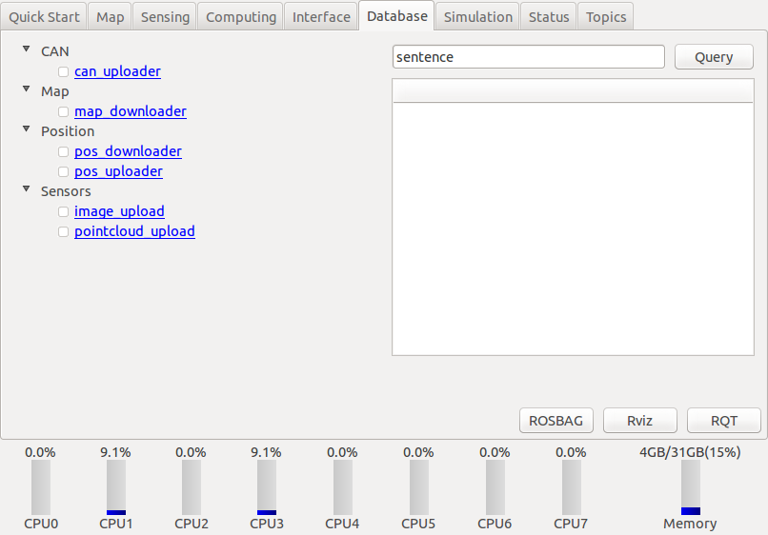

Databaseタブ

#### CAN欄

##### can_uploader項目

obj_db/can_uploaderノードを起動・終了する。

###### リンク

otherダイアログを表示する。

#### Map欄

##### map_downloader項目

<未実装>

###### リンク

map_fileダイアログを表示する。

#### Position欄

##### pos_downloader項目

pos_db/pos_downloaderノードを起動・終了する。

###### リンク

pos_dbダイアログを表示する。

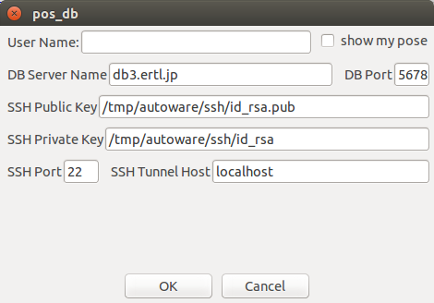

pos_dbダイアログ(pos_downloader)

##### pos_uploader項目

pos_db/pos_uploaderノードを起動・終了する。

###### リンク

pos_dbダイアログを表示する。

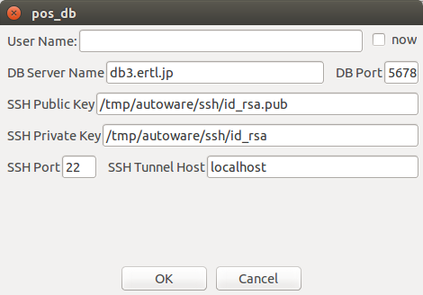

pos_dbダイアログ(pos_uploader)

#### Sensors欄

##### image_upload項目

<未実装>

###### リンク

otherダイアログを表示する。

##### pointcloud_upload項目

<未実装>

###### リンク

otherダイアログを表示する。

#### Queryテキストボックス

<未実装>

#### Queryボタン

<未実装>

#### ROSBAGボタン

ROSBAG Recordダイアログを表示する。

ROSBAG Recordダイアログの詳細はQuick Startタブを参照。

#### Rvizトグルボタン

rviz/rivzノードを起動・終了する。

#### RQTボタン

rqtを起動・終了する。

### Simulationタブ

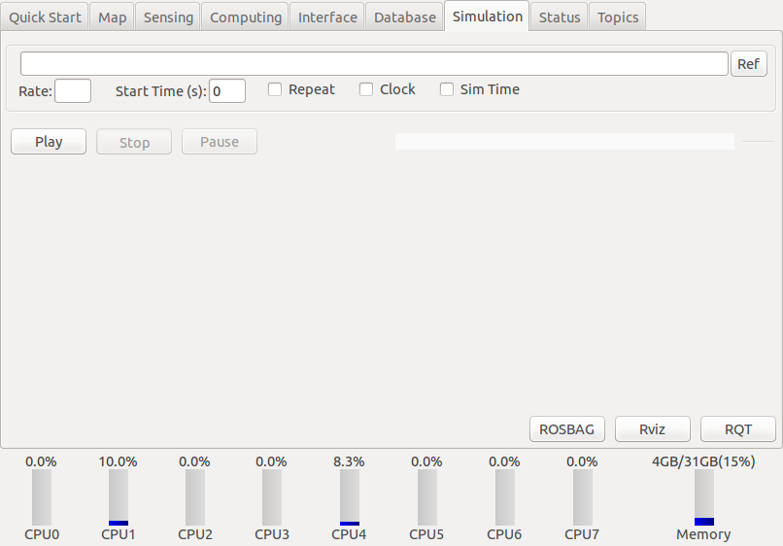

Simulationタブ

#### 

#### ROSBAGテキストボックス

Playボタンでrosbag playコマンドを実行する際の、bagファイルを指定する。

(フルパスで指定する)

#### ROSBAG Refボタン

ファイル選択ダイアログが表示される。

選択したファイルは、ROSBAGテキストボックスに設定される。

#### Rateテキストボックス

rosbag playコマンドを起動する際の -r オプションで指定する数値を指定する。

未設定の場合は -r オプションを指定しない。

#### Start Time(s) テキストボックス

rosbag playコマンドを起動する際の --start オプションで指定する開始位置の秒数を指定する。

未設定の場合は --start オプションを指定しない。

#### Repeatチェックボックス

チェックボックスがONの場合、rosbag playコマンドを起動する際に、

--loop オプションが指定される。

#### Clockチェックボックス

チェックボックスがONの場合、rosbag playコマンドを起動する際に、

--clock オプションが指定される。

(この設定は終了時に保存されない)

#### Sim Timeチェックボックス

rosparam /use_sim_time の設定値 (true,false) を表示する。

チェックボックスを操作すると、値を rosparam /usr_sim_time に設定する。

(この設定は終了時に保存されない)

#### Playボタン

ROSBAGテキストボックスに設定されたbagファイルを指定して、

rosbag playコマンドを起動する。

#### Stopボタン

起動しているrosbag playコマンドを終了する。

#### Pauseボタン

起動しているrosbag playコマンドを一時停止する。

#### 中央部

ROSBAGテキストボックスに設定している.bagファイルについて、

rosbag info コマンドの実行結果を表示する。

#### ROSBAGボタン

ROSBAG Recordダイアログを表示する。

ROSBAG Recordダイアログの詳細はQuick Startタブを参照。

#### Rvizトグルボタン

rviz/rivzノードを起動・終了する。

#### RQTボタン

rqtを起動・終了する。

### Statusタブ

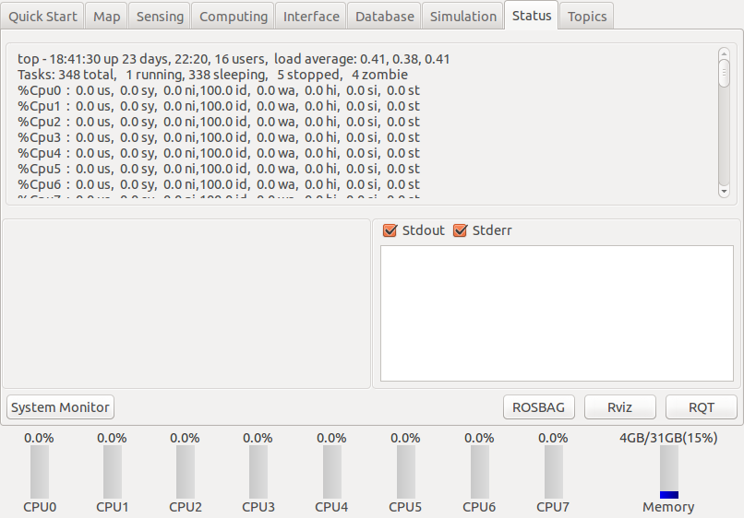

Statusタブ

#### 上段の表示

内部で実行しているtopコマンドの実行結果を表示する。

#### 下段左側の表示

関連のノードが発行する周期実行時間を表示する。

#### 下段右側の表示

起動したノード、スクリプトの標準出力、標準エラー出力の内容を表示する。

(ただし、プログレスバー表示を行う一部のノードでは表示されない)

#### 最下行の情報表示

CPU(コア)の負荷状況とメモリ使用量を表示する。

#### ROSBAGボタン

ROSBAG Recordダイアログを表示する。

ROSBAG Recordダイアログの詳細はQuick Startタブを参照。

#### Rvizトグルボタン

rviz/rivzノードを起動・終了する。

#### RQTボタン

rqtを起動・終了する。

### Topicsタブ

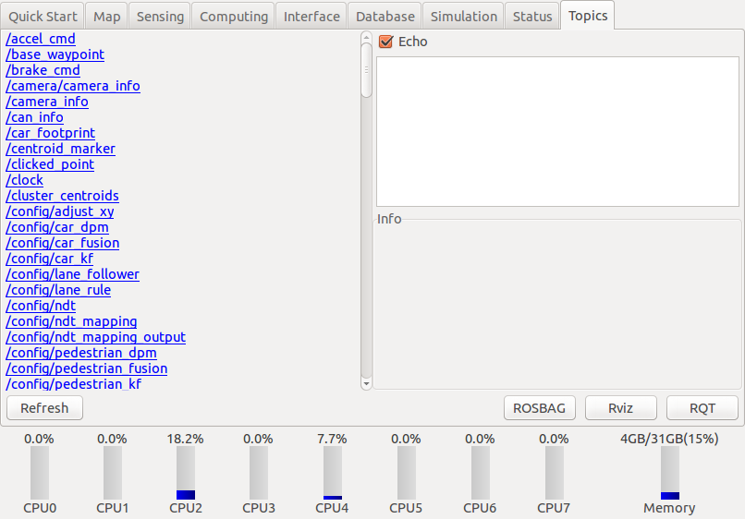

Topicsタブ

#### 左側の表示

トピック名の一覧を表示する。

リンクをクリックすると、

rostopic echo <対象トピック> コマンドを実行し、右側上段に結果を表示し、

rostopic info <対象トピック> コマンドを実行し、右側下段に結果を表示する。

#### 

#### 右側上段の表示

rostopic echoコマンドの実行結果を表示する。

#### 右側下段の表示

rostopic infoコマンドの実行結果を表示する。

#### Refreshボタン

トピック名の一覧を取得しなおして更新する。

また、リンククリックによりrostopic echoコマンド実行中ならば停止させる。

#### 

#### 最下行の情報表示

CPU(コア)の負荷状況とメモリ使用量を表示する。

#### ROSBAGボタン

ROSBAG Recordダイアログを表示する。

ROSBAG Recordダイアログの詳細はQuick Startタブを参照。

#### Rvizトグルボタン

rviz/rivzノードを起動・終了する。

#### RQTボタン

rqtを起動・終了する。

## 

## ユーザインタフェース

### 概要

AutowareRiderは、ROS PCで動作するAutowareをタブレット端末から操作するための、Knight Riderに似たUIを持った、Androidアプリケーションです。

AutowareRouteは、MapFan SDK で実装された、経路データ生成のためのAndroidアプリケーションです。

ここでは、これらのUIの機能を説明します。

### AutowareRider

以下が起動時の画面です。

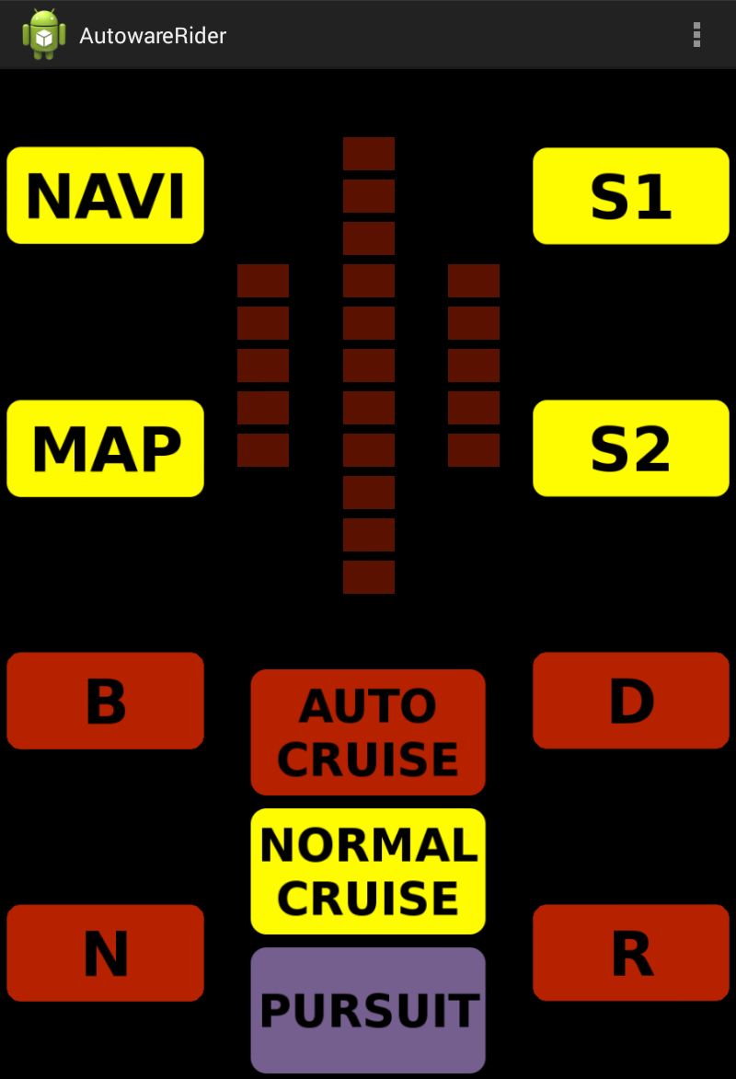

図の各ボタンの機能は以下です。

* NAVI
  + AutowareRoute.apkの起動
* MAP
  + 未実装
* S1
  + check.launchをROS PCで起動
* S2
  + set.launchをROS PCで起動
* B
  + ギア情報BをROS PCへ送信
* N
  + ギア情報NをROS PCへ送信
* D
  + ギア情報DをROS PCへ送信
* R
  + ギア情報RをROS PCへ送信
* AUTO CRUISE
  + 未実装
* NORMAL CRUISE
  + 未実装
* PURSUIT
  + 未実装 (現状はアプリケーションの終了)

[右上メニュー]から以下が選択できます。

* [設定]
* [データ収集]

以下が[設定]の画面です。

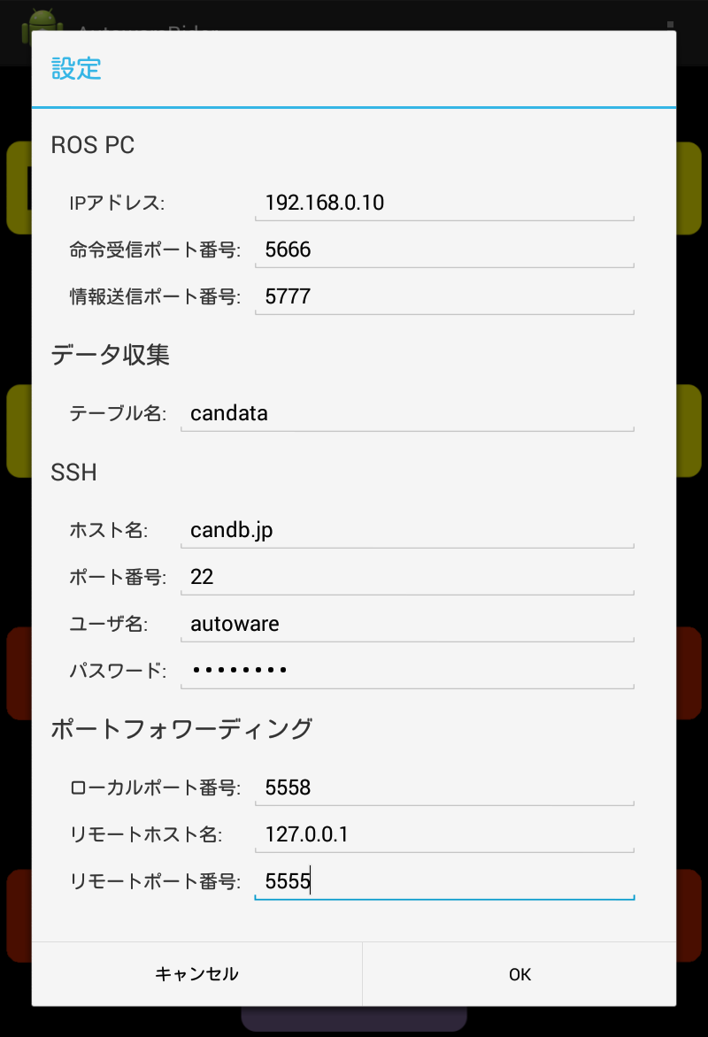

図の各項目の説明は以下です。

* ROS PC
  + IPアドレス  
    ROS PC IPv4アドレス
  + 命令ポート番号  
    tablet_receiver ポート番号 (初期値: 5666)
  + 情報ポート番号  
    tablet_sender ポート番号 (初期値: 5777)
* データ収集
  + テーブル名  
    データ転送先 テーブル名
* SSH
  + ホスト名  
    SSH接続先 ホスト名
  + ポート番号  
    SSH接続先 ポート番号 (初期値: 22)
  + ユーザ名  
    SSHでログインするユーザ名
  + パスワード  
    SSHでログインするパスワード
* ポートフォワーディング
  + ローカルポート番号  
    ローカルマシンの転送元ポート番号 (初期値: 5558)
  + リモートホスト名  
    リモートマシン ホスト名 (初期値: 127.0.0.1)
  + リモートポート番号  
    リモートマシンの転送先ポート番号 (初期値: 5555)

以下が[データ収集]の画面です。

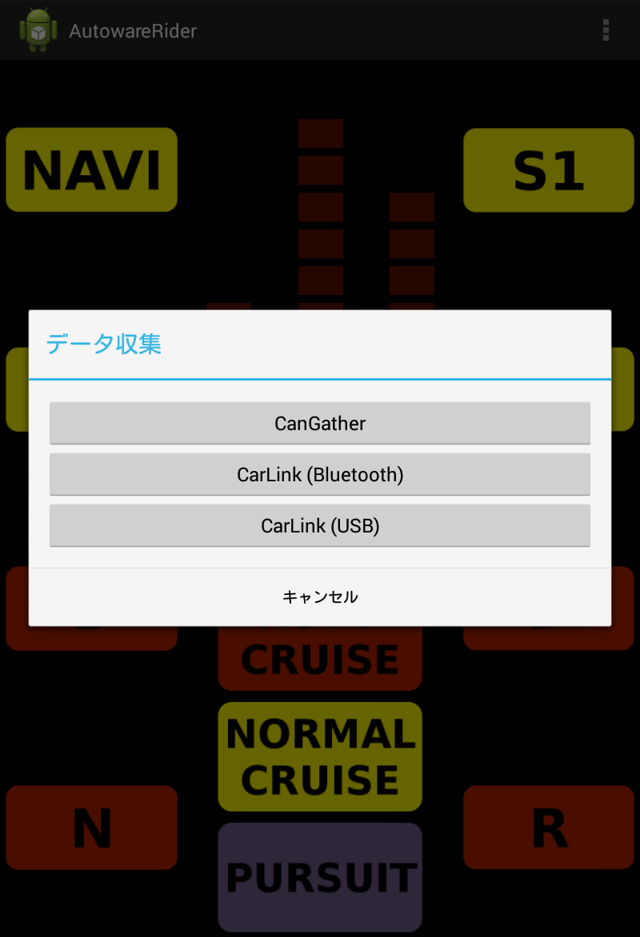

図の各ボタンの機能は以下です。

* CanGather
  + CanGather.apkの起動
* CarLink (Bluetooth)
  + CarLink_CAN-BT_LS.apkの起動
* CarLink (USB)
  + CarLink_CANusbAccessory_LS.apkの起動

### AutowareRoute

以下が起動時の画面です。

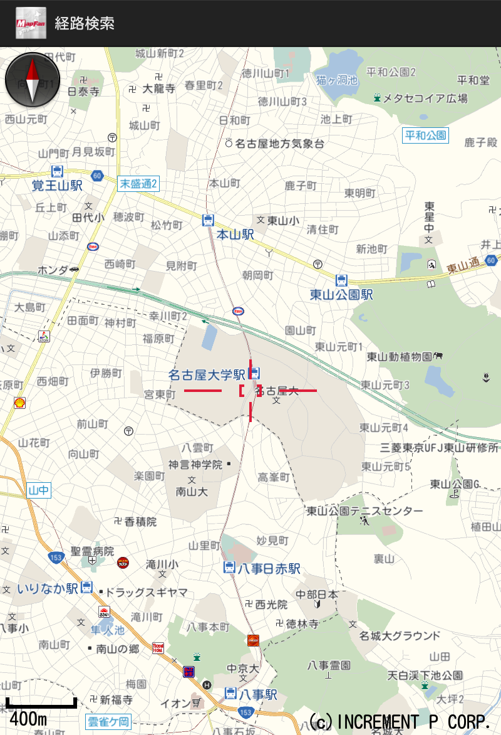

地図を長押しすることで、以下のダイアログが表示されます。

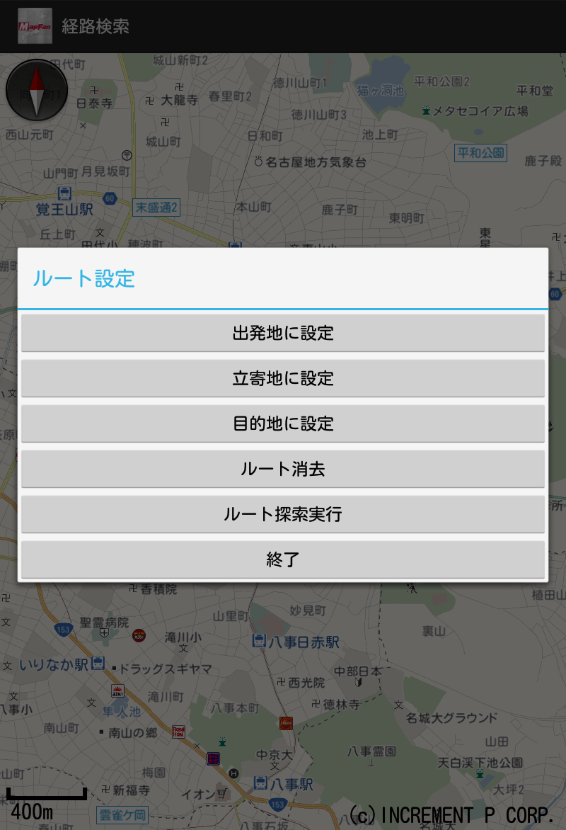

図の各ボタンの機能は以下です。

* 出発地に設定
  + 長押しした地点を経路データの出発地として設定
* 立寄地に設定
  + 長押しした地点を経路データの立寄地として設定
* 目的地に設定
  + 長押しした地点を経路データの目的地として設定
* ルート消去
  + ルート探索実行によって生成された経路データの消去
* ルート探索実行
  + 出発地、立寄地、目的地に応じた経路データの生成